No : 005/A1/HMJTI/SAINSTEK/X/2021 Paguyangan, 24 Oktober 2021

Lamp. : -

Hal :**Undangan**

Yth,

**BEM-F Sains dan Teknologi**

Di

Tempat

***Assalamu’alaikum Warahmatullohi Wabarakatuh***

Puji syukur kehadirat Allah SWT yang telah melimpahkan rahmat dan hidayah-Nya. Shalawat serta salam tercurah kepada junjungan Nabi Muhammad SAW yang selalu kita nantikan syafaatnya di yaumul akhir.

Sehubungan dengan diadakannya acara **Dies Natalis HMJTI Ke-V**. kami dari Pengurus HMJ TI 2020/2021 bermaksud mengundang saudara/i untuk hadir pada acara tersebut yang akan dilaksanakan pada :

Hari, tanggal : Sabtu, 30 Oktober 2021

Waktu : 09.00 WIB – Selesai

Tempat : Jong Cafe

Demikian undangan ini kami sampaikan, besar harapan kami saudara/i dapat hadir pada acara tersebut. Atas perhatian dan partisipasinya kami ucapkan terima kasih.

***Wassalamu’alaikum Warahmatullohi Wabarakatuh***

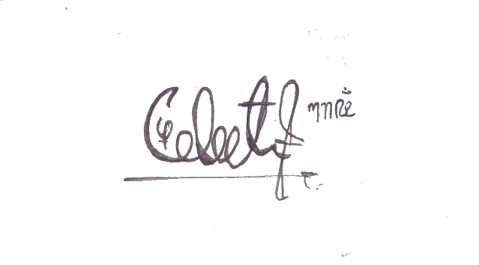Hormat Kami,

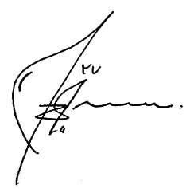 Ketua Sekertaris

**M. Reza Aditya** **Nova Adi Saputra**

NIM. 42419036 NIM. 42419011